Fondo di Garanzia per le PMI
Legge 662/96

Guida per le imprese all’utilizzo del Portale FdG

- Quali informazioni si trovano nel Portale

Entrando nel Portale FdG l’impresa può consultare l’elenco di tutte le operazioni presentate a suo favore:
- quelle non ancora deliberate,
- quelle approvate e ancora in essere
- quelle scadute
Nella schermata iniziale l’impresa può vedere, tra l’altro, per ciascuna operazione
- l’identificativo numerico assegnato dal Fondo alla domanda, da utilizzare per ogni comunicazione con il Fondo stesso (nella colonna “N. posizione”)
- l’importo del finanziamento garantito (nella colonna importo finanziamento)
- la banca, intermediario o confidi che ha presentato la domanda (nella colonna “Organizzazione referente)
- la data di presentazione della domanda al Fondo (nella colonna “Data. rich. Ammissione”)
- la data in cui la domanda è stata deliberata dal Fondo (nella colonna “Data ammissione”)
- la data di scadenza dell’operazione (nella colonna “Scadenza garanzia”).
Per visualizzare tutte le informazioni trascinare con il mouse da sinistra a destra la barra di scorrimento.

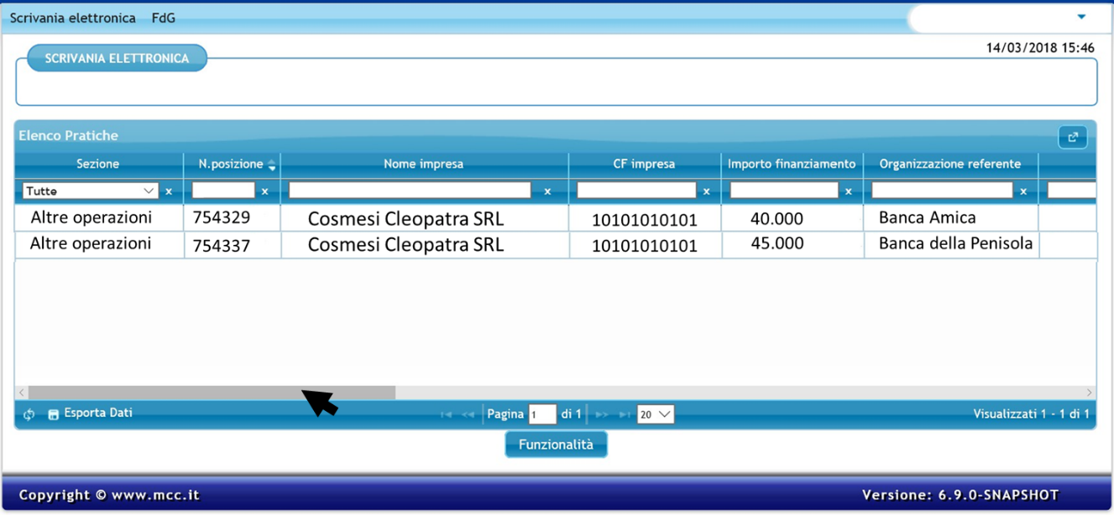
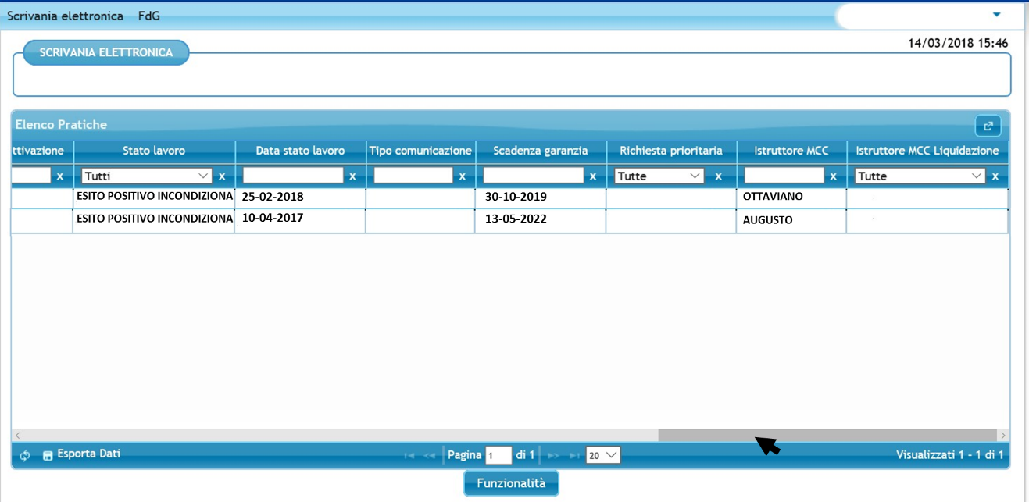

Per verificare se una garanzia è ancora in essere o già scaduta consultare la colonna “Scadenza garanzia”.

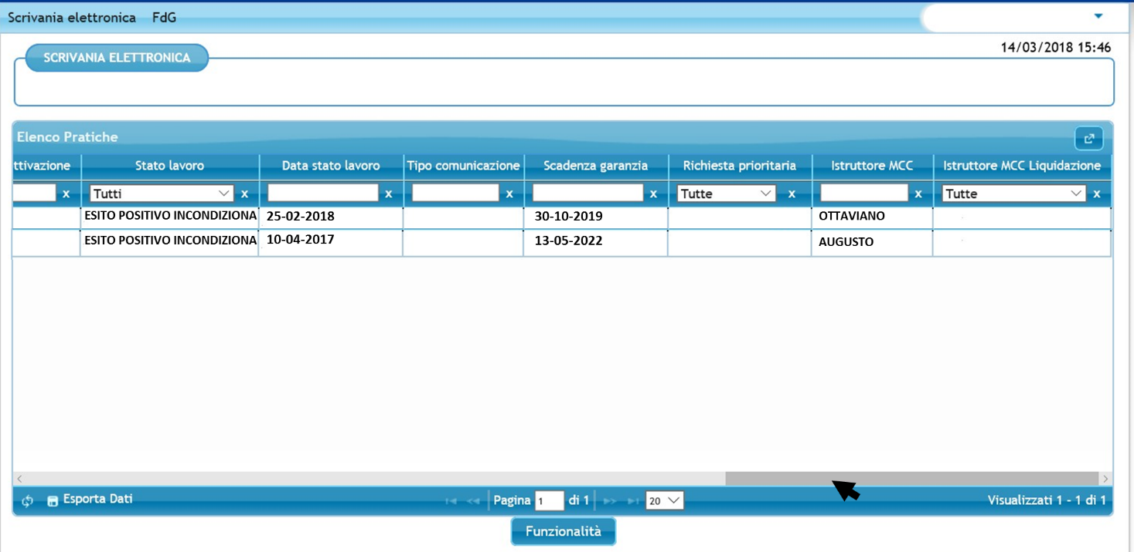

Qualora la data indicata nella colonna in questione sia passata l’operazione non è più conteggiata nell’ambito del plafond dell’importo massimo garantibile (che, in linea generale è pari a 2,5 milioni di euro per impresa di cui massimo 1,5 milioni per operazioni inferiori a 36 mesi).

- Come seguire l’iter di approvazione di una domanda presentata
Per verificare lo stato di lavorazione di una domanda presentata occorre consultare la colonna “Stato lavoro”.

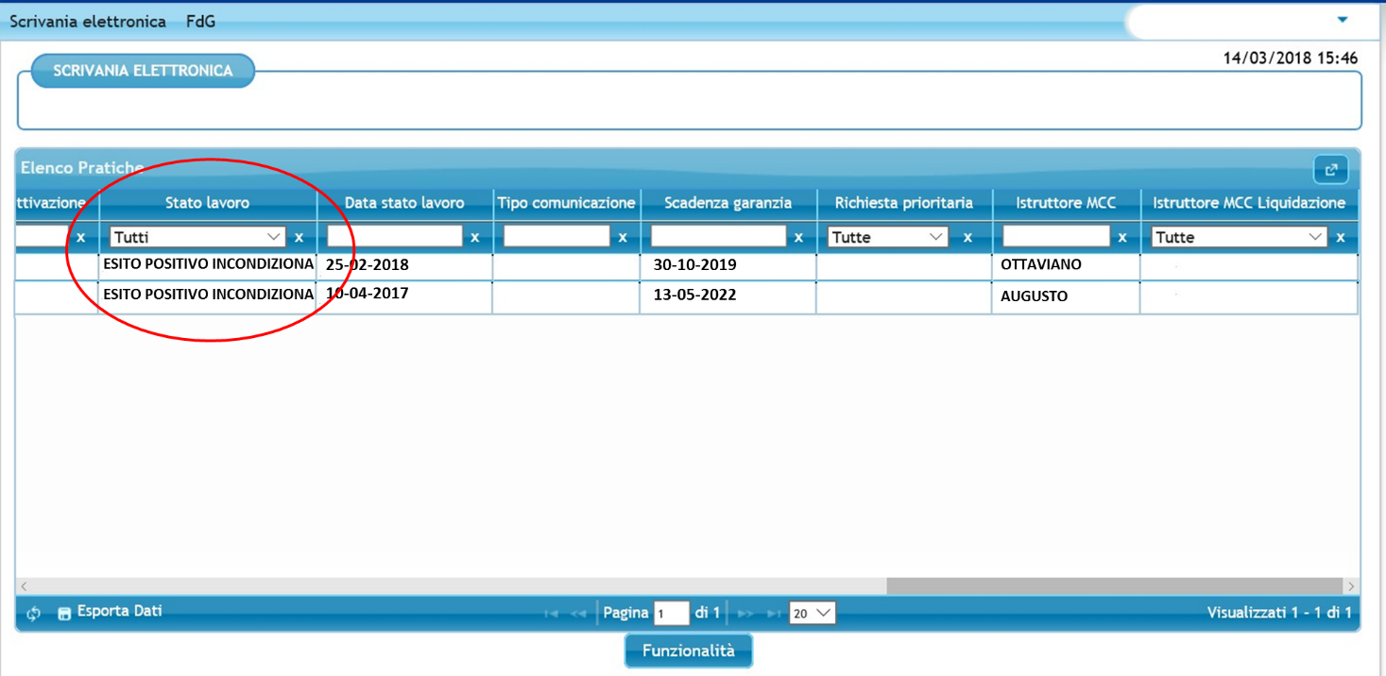

Nel caso più semplice la domanda assume successivamente i seguenti stati
- RICHIESTA ACQUISITA: la domanda è stata inviata da una banca o un confidi al Fondo
- RICHIESTA ASSEGNATA: la domanda presa in carico da istruttore
- IN LAVORAZIONE: la domanda è in corso d’esame
- PROPOSTA ASSEGNATA AL COMITATO: la fase istruttoria della domanda è stata completata e entro breve la richiesta sarà presentata al Consiglio di Gestione per la delibera (con proposta positiva, condizionata o negativa)
- ESITO POSITIVO INCONDIZIONATO: l’operazione è stata approvata
- ESITO POSITIVO CONDIZIONATO: l’operazione è stata approvata ma in via subordinata all’adempimento di uno o più obblighi (p. es. le nuove imprese devono versare almeno il 25% dei mezzi propri in rapporto all’investimento garantito prima dell’erogazione del finanziamento)
Altri due stai lavoro possono comparire con una certa frequenza
- IN ATTESA DOCUMENTAZIONE INTEGRATIVA: il Gestore ha richiesto informazioni aggiuntive sull’operazione
- INVIATA DOCUMENTAZIONE: la banca o il confidi ha risposta alle integrazioni richieste

- Come consultare le delibere

Attraverso il portale FdG l’impresa può consultare e scaricare le delibere di ammissione (soltanto per le domande approvate a partire dal 29 gennaio 2016).
Per accedere alla delibera cliccare sulla riga dell’operazione di interesse. La riga cambia colore e diventa gialla.
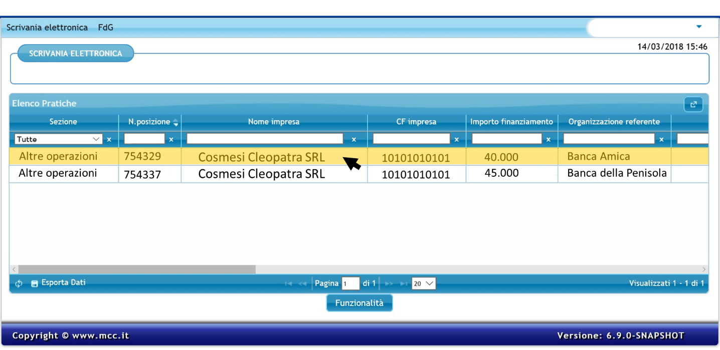

Cliccare poi sul tasto “Funzionalità”.

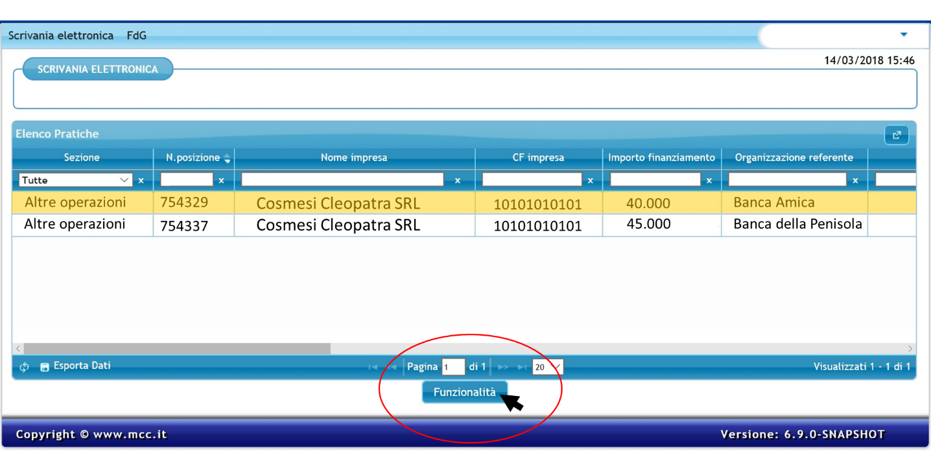

Si apre la seguente finestra dove bisogna cliccare sulla voce “Visualizza documenti”. Cliccando su “Visualizza domanda”, invece, si può consultare il modulo di richiesta presentato dalla banca o dal confidi per l’ammissione alla garanzia.
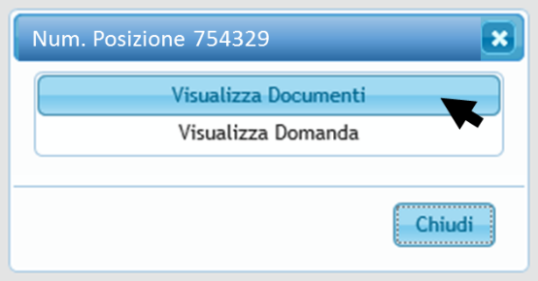

Cliccare sulla sul triangolo a destra per scaricare la lettera d’esito.

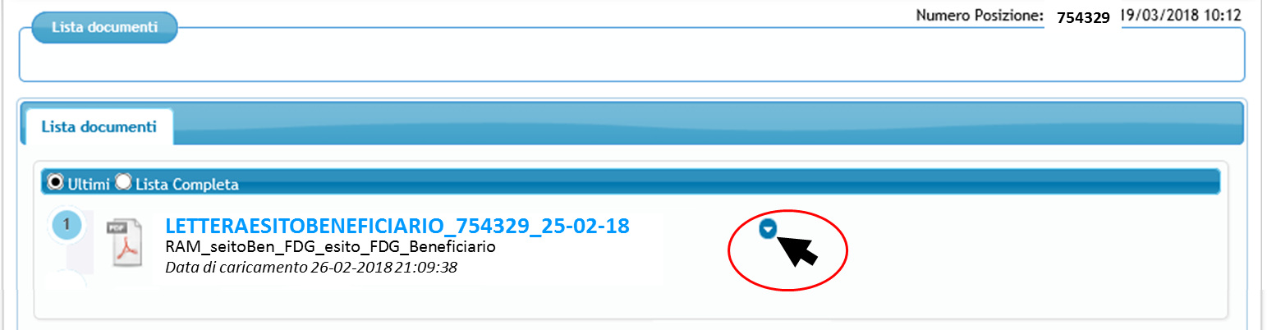

- Come leggere una delibera
Nella lettera di esito si trovano, tra le altre, le seguenti informazioni:
- il numero di protocollo (numero di posizione) assegnato dal Fondo alla domanda
- l’importo del finanziamento garantito
- la data di concessione della banca se l’operazione è già deliberata (nell’esempio riportato l’operazione deve essere ancora deliberata dalla banca al momento della presentazione della domanda al Fondo)
- l’importo massimo garantito
- la percentuale della copertura della garanzia del Fondo sul finanziamento
- l’importo da conteggiare ai fini del de minimis
- se la garanzia è stata concessa in base al regolamento de minimis; soltanto se compare questa indicazione l’importo va conteggiato per verificare se si è raggiunto il tetto massimo egli aiuti de mimimis
- la data della delibera di approvazione del Fondo

